**一体化体检信息管理系统**

**软件操作手册**

**江西微盛信息产业有限公司**

**二零二二年玖月**

**目 录**

一、体检登记 2

1.1 个人体检登记 2

1.2 团队体检登记 5

（1）企业信息 5

（2）单位预约管理 5

（3）团检记录 7

二、 收费管理 7

三、打印安排表 9

四、体检问诊 10

五、样品采集 10

六、录入结果 11

七、审核报告 11

八、打印报告 12

九、 统计查询 13

1、统计报表 13

2、 职业病分类统计 13

**日常业务操作**

日常业务指软件在体检过程中所进行的操作，日常业务操作流程图如下图所示：

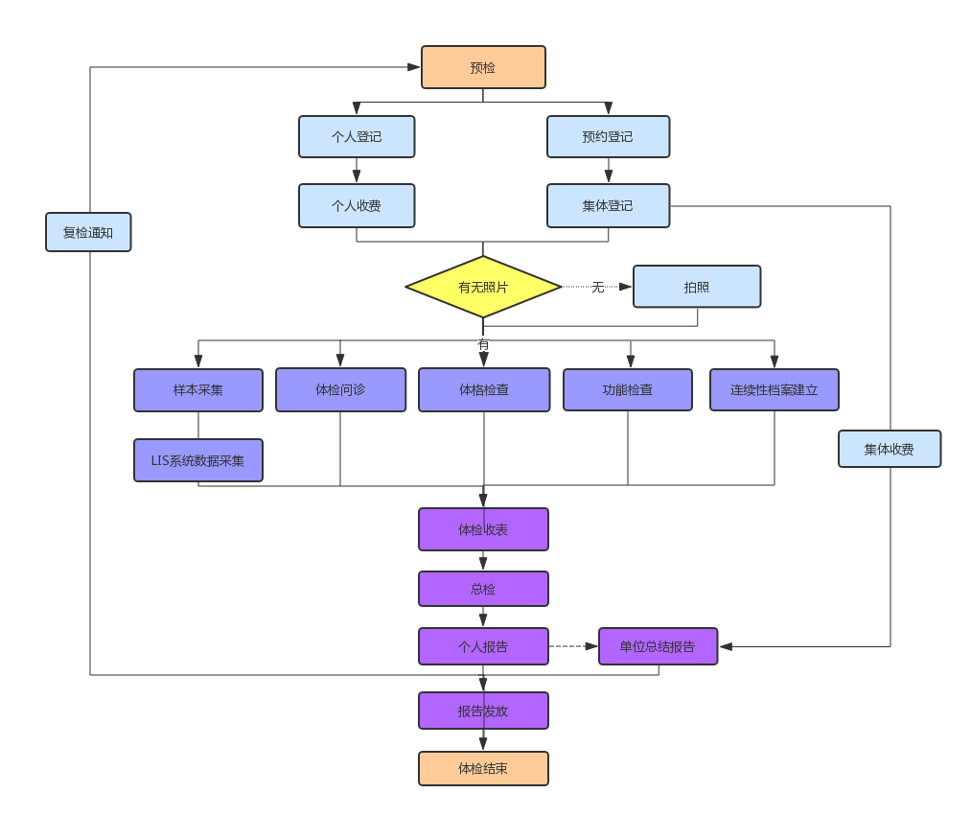

## 体检登记

## 系统登录

访问路径：http://124.70.6.227/，在弹出的登录窗口输入用户名及密码点击“确定”按钮。

功能简述：在登录窗口输入正确的用户名和密码，点击确定按钮即可进入体检系统。

功能界面：

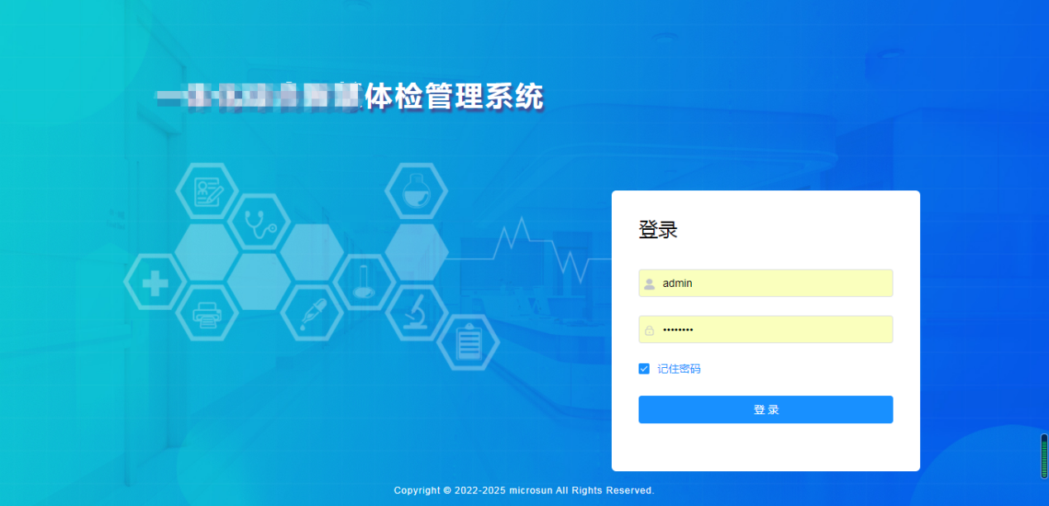

注意：登录界面，在信息录入时可用Tab键[Tab]或回车键[Enter]进行输入框的跳转。

### 1.1 个人体检登记

访问路径：前台管理登记

功能界面：

功能简述：对待检人员进行健康体检登记。在人员登记界面可以通过历史体检号、档案盒或身份证号查询出体检人员的基本信息，登记人员无需重复输入人员信息，操作方便。

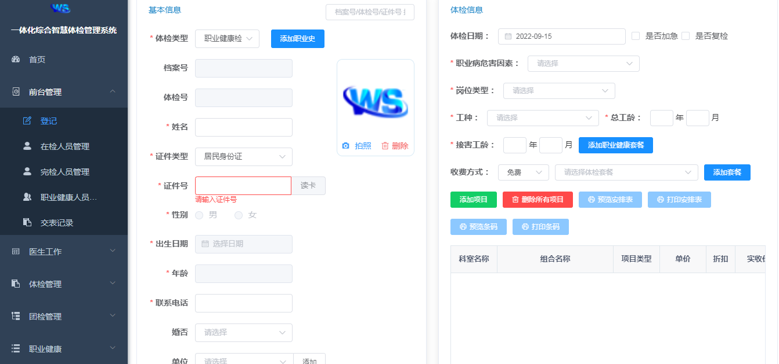

体检登记是受检人员进行体检的第一个环节，操作者将受检人员的体检类型、基本信息（需准备拍照摄像头、身份证读卡器、条码打印机、体检表打印机等硬件设备）、体检项目、收费项目录入系统，登记成功后，系统将打印该受检人员此次体检的流转单（流转单是受检人员在整个体检过程中的体检依据，流转单可以如下图所示进行设计，也可以根据实际业务情况进行设计）。

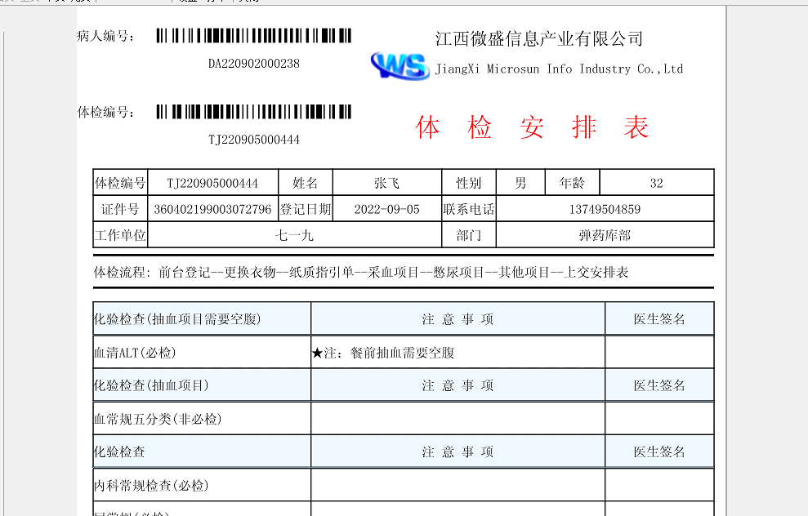

系统中，体检的登记类型分为四种：个人体检、集体体检、正常登记、复检登记。

（1）自费：该类型的受检人员在登记后需先进行缴费，否则不能进入体检流程。

（2）免费：该类型的受检人员在登记后可直接进入体检流程，缴费环节不影响该人员的体检流程，受检人员可在体检结束后进行缴费，缴费可选择个人缴费或企业集体缴费的方式进行。

（3）正常：相对于“复检登记”而言，进行正常体检人员的情况登记。

（4）复检：对于已被主检判断为复检的人员进行的登记。复检登记时，选择“复检登记”、“加急登记”，弹出的窗体上显示所有需要复检的人员列表，选择对应的人员后，系统将该人员的基本信息及复检项目、收费项目会自动显示在登记界面上，无需手动输入。复检登记与上一次体检档案之间会自动建立关联。

体检方案：系统根据体检方案过滤出体检项目、收费项目。登记操作人员可对体检项目、收费项目进行添加、修改、删除的操作。

主要功能按钮：

：具体操作如下：

1. 点击添加项目界面，会弹出如下对话框，操作者可根据实际情况添加和修改收费项目。

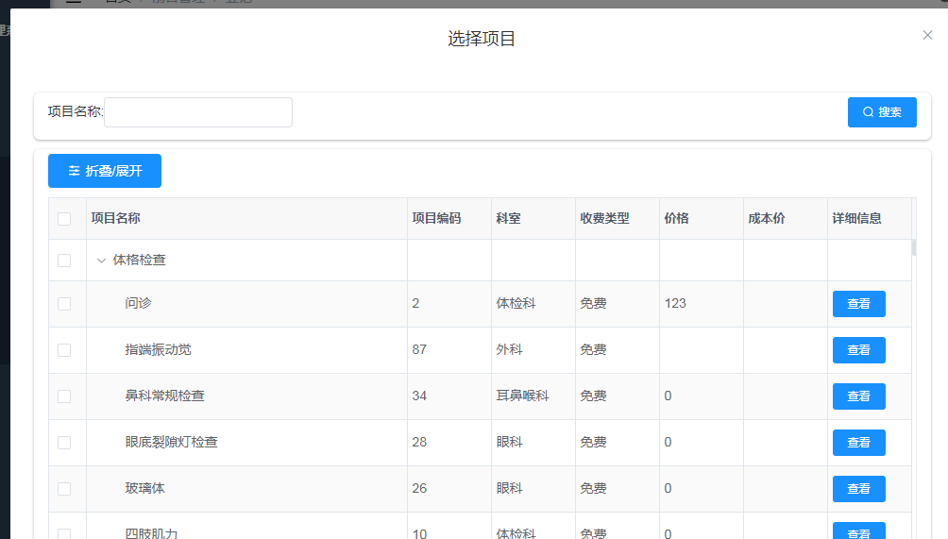

1. 点击“删除所有项目”按钮，弹出系统提示，操作者可根据实际情况删除所有体检项目。

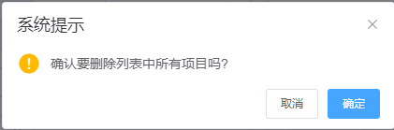

：点击此按钮，弹出视频捕捉窗口，点击“拍照”按钮可直接对受检人员进行拍照，选中红色方框，移动鼠标可将照片截取框拖动到相应位置截取照片，点击“确定”按钮退出此界面且将截取的照片显示在登记界面上。

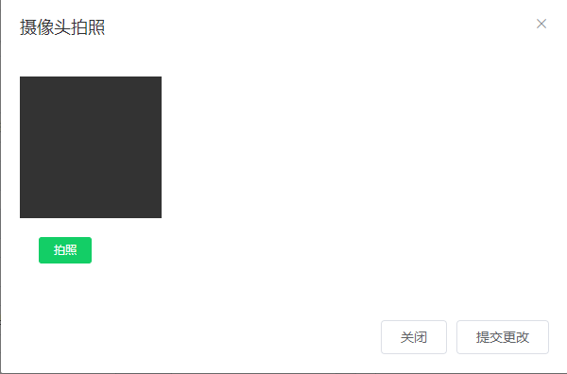

### 1.2 团队体检登记

（1）企业信息

访问路径：团检管理企业信息

功能简述：针对健康体检大多数是由用人单位批量受检人员组成，为了提高健康检查的登记效率，需要将用人单位信息先添加到软件中，方便后续预约管理。

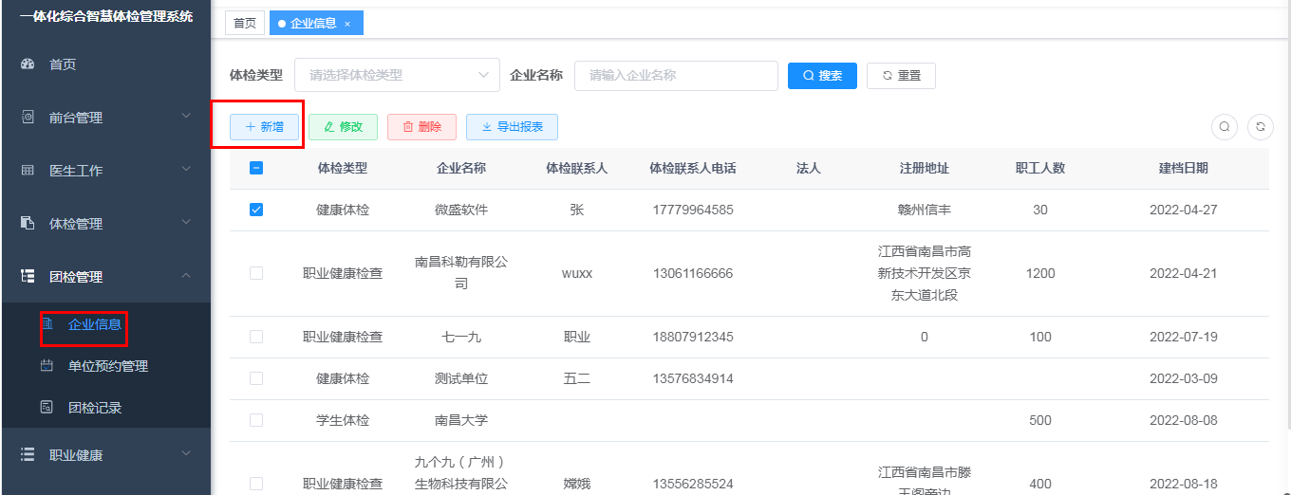

点击“新增”按钮，增加相应企业信息，点击【确定】按钮，企业添加成功，如现有企业有变动，则可以找到相应企业名称，点击修改、新增、删除操作。

（2）单位预约管理

访问路径：团检管理单位预约管理

功能简述：单位统一组织人员进行体检前，先在软件进行集体预约，方便后续健康检查使用。

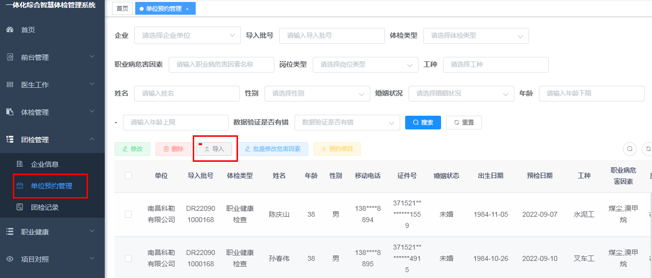

点击导入按钮，导入相应单位的体检人员信息，人员模板可提前下载后，要求单位填写完整。

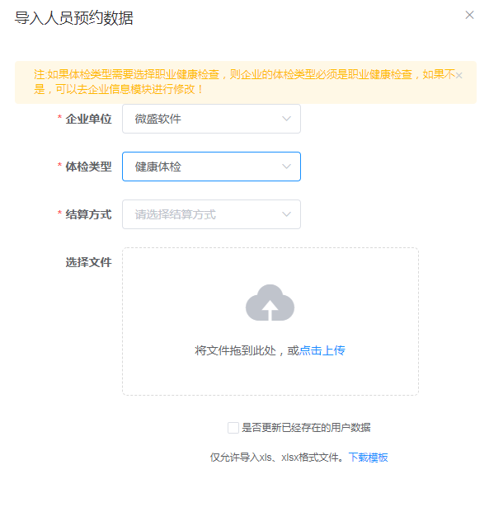

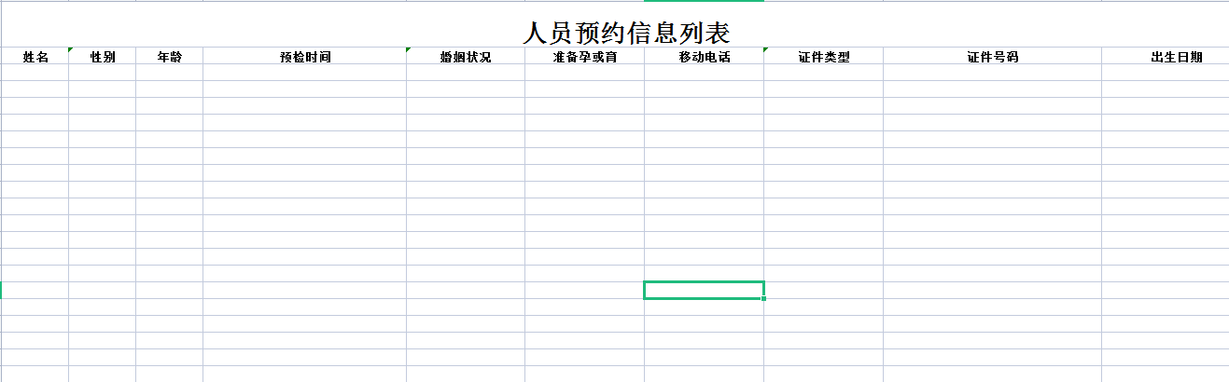

（3）团检记录

访问路径：团检管理团检记录

功能简述：根据导入数据，可以选择需要打印的单位指引单、打印条码、打印体检报告、批量增加或删除体检项目等操作。

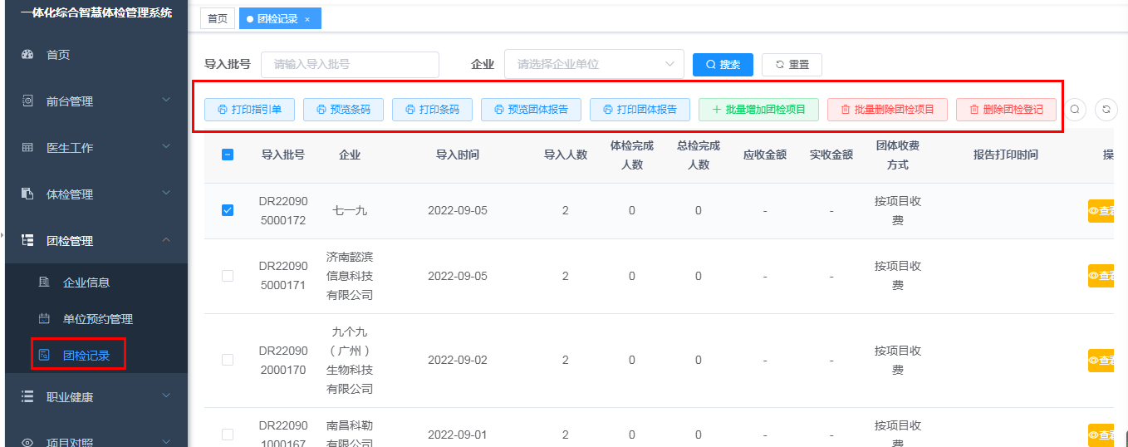

## 收费管理

访问路径：收费管理

功能简述：登记完成后，根据受检人员具体情况，转入财务收费窗口，收费管理中分发票管理、个人收费、团体收费、收费记录4个功能。

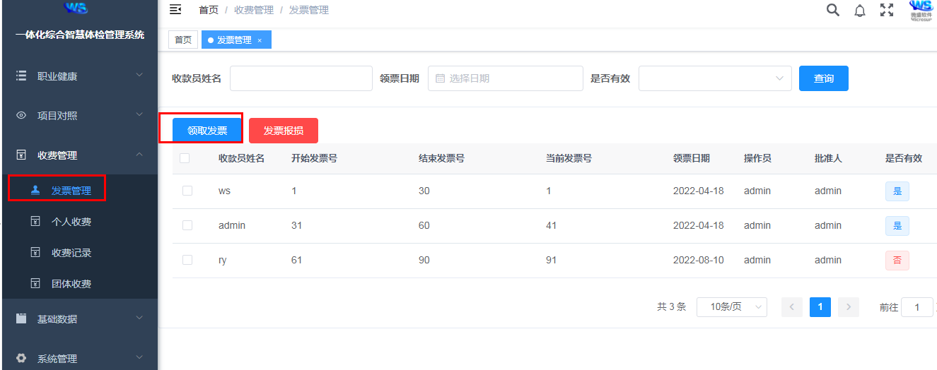

操作方法如下：

1. 、发票管理：真的领用发票进行管理，点击领取发票输入相应的发票信息，点击领取，如发票过期或损坏，可以点击发票报损操作。

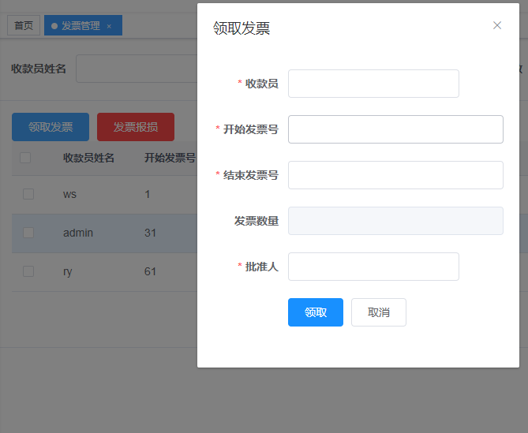

1. 、个人收费：针对单检人员进行收费，输入相应的体检号，选择支付方式等信息，点击收费即可。

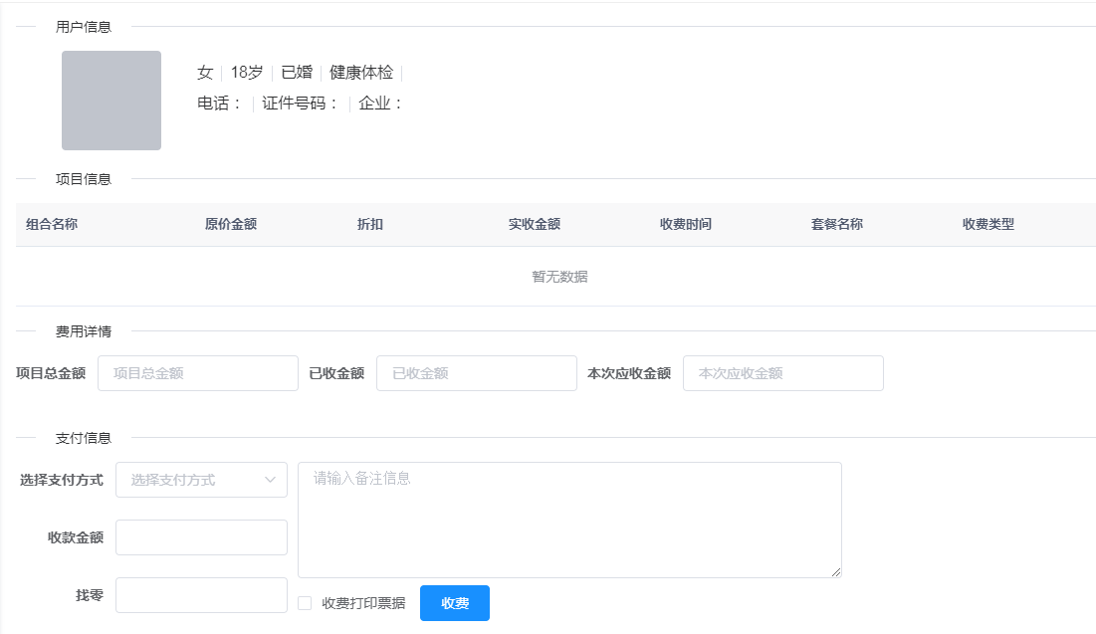

1. 、团体收费：针对单位体检进行收费，根据单位导入批号进行查询、收费等操作。

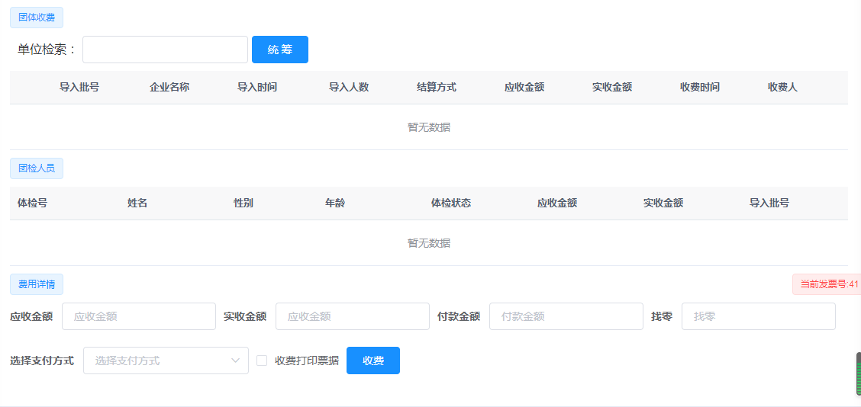

1. 收费记录：根据体检编号、体检日期、姓名、企业等信息，查询收费情况，如遇情况需要退费的，可以选择当前收费单据号进行退费处理。

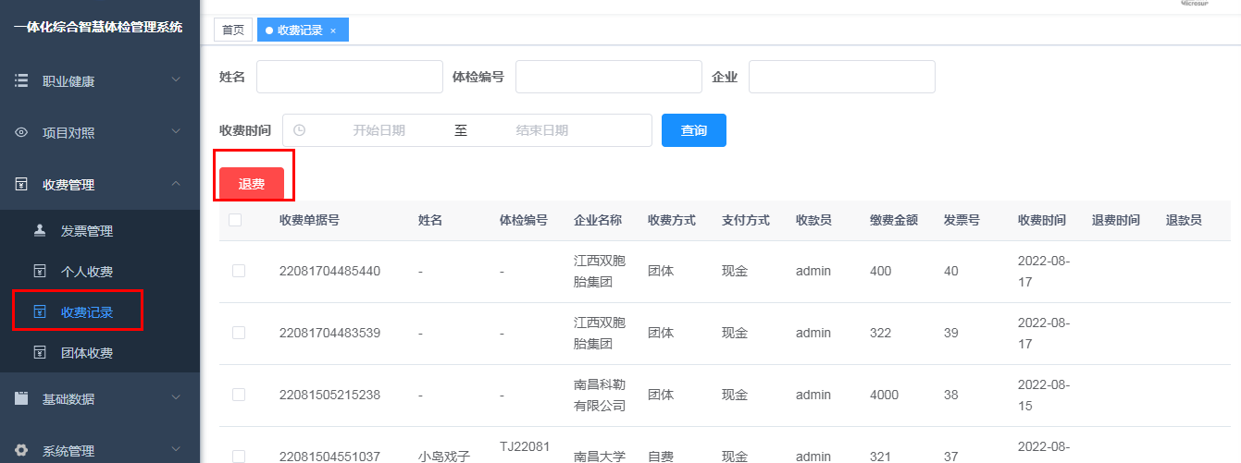

## 三、打印安排表

访问路径：前台管理 在检人员

功能简述：通过打印安排表，打印条码，安排体检人员按照顺序或体检项目到各科室进行相应检查。

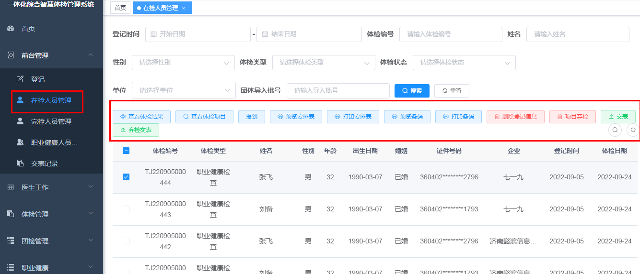

操作方法如下：

在查询的“体检编号”框输入体检编号或“姓名拼音码框”中输入姓名拼音码，点击“查找”，找到受检人员，点击菜单相应功能即可，如受检人员因身体不适需要弃检某些项目时，可选择项目弃检，如因特殊情况，无法参加检查的，可点击弃检、弃检交表按钮。

## 四、体检问诊

访问路径：体检管理 体检问诊

功能简述：完成安排表、条码打印后，进入体检问诊环节，询问受检者身体情况（职业使、既往史、烟酒史、婚姻史、自觉症状等情况），录入完成后点击保存按钮，该功能还可查询登记、体检日期内所有问诊人员记录。

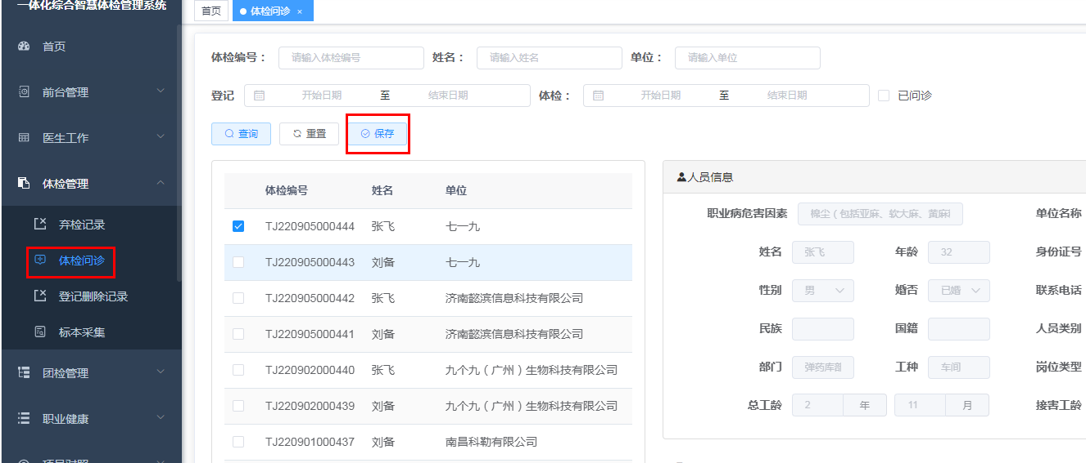

## 五、样品采集

访问路径：体检管理 标本采集

功能简述：该功能针对所有样本进行采样管理。

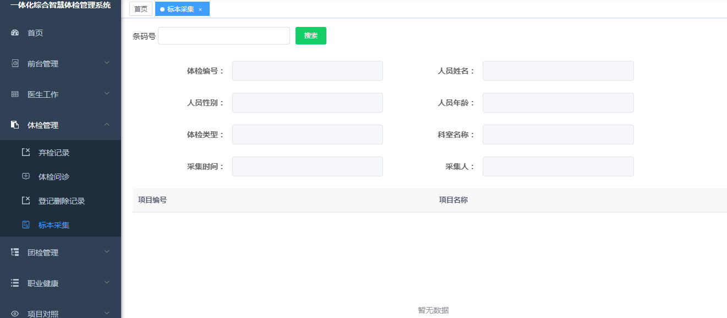

各科室根据所需采集的标本进行登记，输入或扫描相应的条码号，对标本进行采集，点击采集按钮后，表示标本采集完成。

样本采样完成后，受检人员需将体检表交由前台人员，审核所有体检项目是否完成，是否有需要弃检项目。

访问路径：前台管理 在检人员管理

功能简述：根据受检者实际情况，进行项目弃检、交表操作。

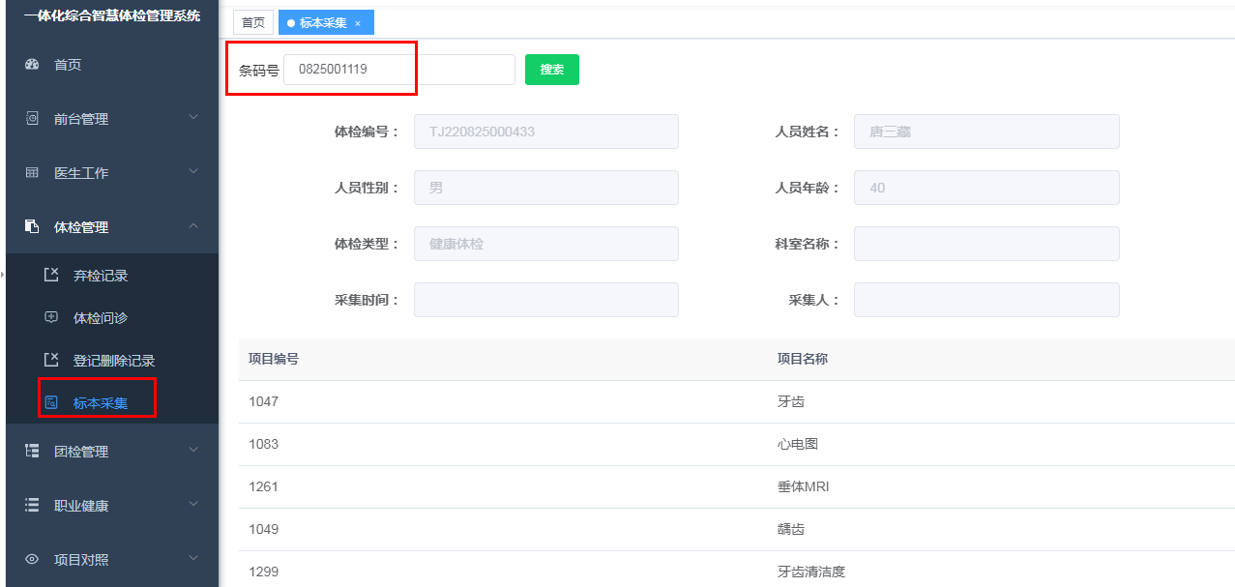

## 六、录入结果

访问路径：医生工作 医生工作站

功能简述：该功能针对所有样本结果进行录入操作。结果录入模块实现将受检人员的体检结果信息录入到系统的功能。是操作人员录入受检人员在体检过程中所产生结果的模块。

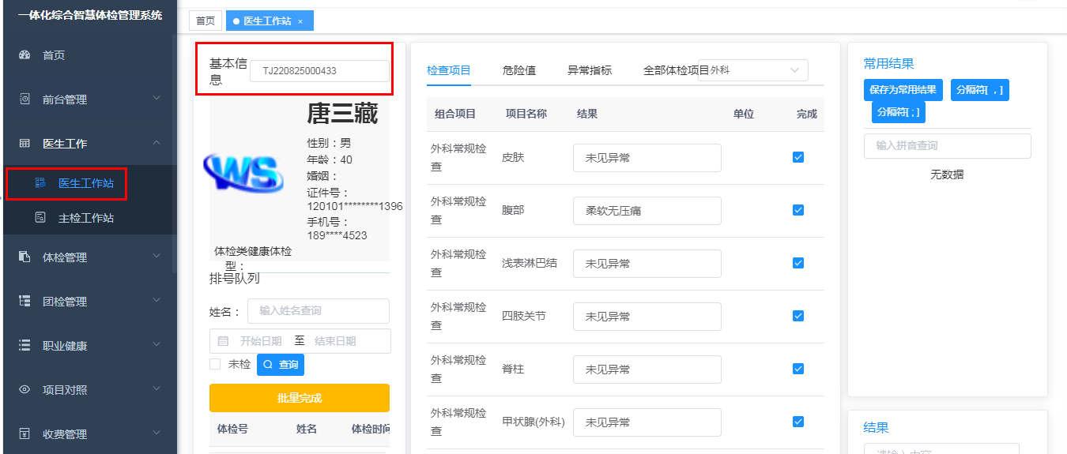

操作方法如下：

在医生工作站界面，根据体检编号，查询出受检人员信息，根据相应的体检项目录入结果，如正常、危险值、异常指标等信息，右下角可以对异常信息进行文字描述，完成后，点击下方生成小结，即可生成体检小结。

## 七、审核报告

主检判断是受检人员所有的体检项目均检查完成后，由主检医师对各个体检项目的结果做出综合的判断，并给出主检结果和主检建议。

访问路径：医生工作主检工作站

功能简述：实际工作中，健康体检的主检医师需要参考受检人员的行业类别及此次体检项目结果判断该体检人员的体检结果为合格、不合格、复检。

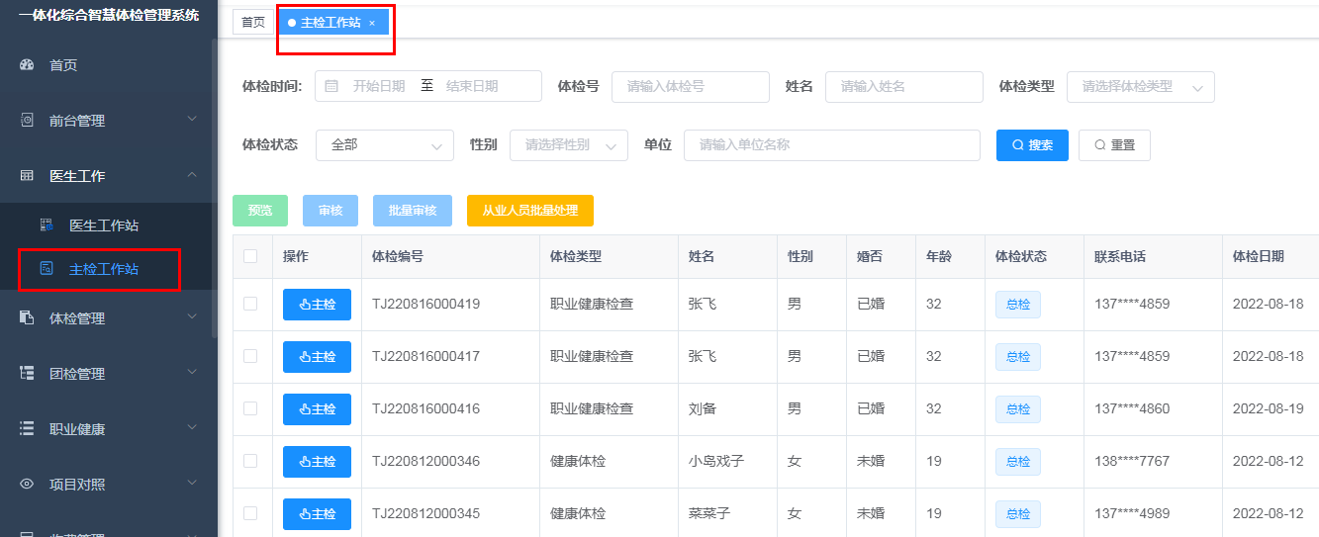

主检医师在作判断的同时要给出主检结果及主检建议，主检结果会根据受检人员的体检结果自动生成，默认格式为：

体检项目含不合格项：[不合格项目所属的体检小组]不合格项目：结果

例：以不合格项目：血红蛋白、淋巴细胞比率、中性细胞比率，其余项目均合格为例。

默认的主检结果为：[血常规]血红蛋白：163.0g/L；淋巴细胞比率：0.474；中性细胞比率：0.437；其余所检项目未见异常。

主检建议下拉选择框中已有主检建议的模板语句，可以下拉选择，减少了主检医生的录入工作量。

主检医师要对判断为复检的受检人员设置复检项目，系统会默认将不合格项目设置为复检项目，同时会根据复检项目组合自动设置相关的复检项目，主检医师也可根据需要对复检项目进行添加和删除，复检人员根据主检医师指定的复检项目进行复检，复检时需要重新登记。复检人员做化验项目时需要重新采集化验的样品，如血样，样品采集完成后重新进入体检流程进行结果的录入、主检判断等。

主检医师还可对比历史体检数据、问诊情况，作出相应的体检结论和健康建议。

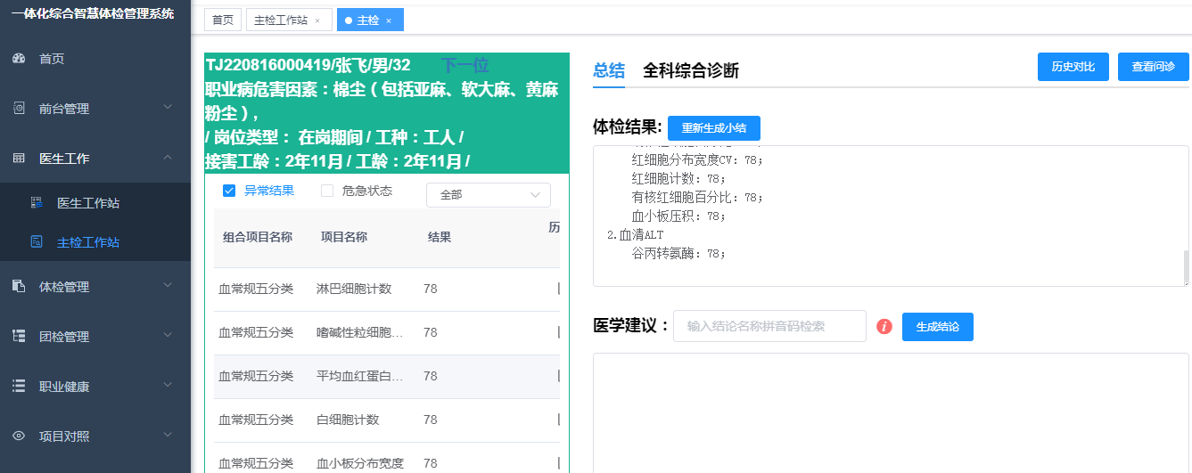

审核通过后，点击审核或批量审核按钮，完成该受检者的主检判断工作。

## 八、打印报告

主检医师根据受检人员的体检结果及其他信息做出综合判断后，业务单位要为受检人员打印体检报告单。

打印的体检结果根据受检人员的具体项目产生，打印的各类报表样式可根据实际需要进行设计。

访问路径：前台管理完检人员管理

功能简述：该模块主要打印受检人员的体检报告，如发现体检信息有疑问需撤销的，可点击上方“撤回重检”按钮。

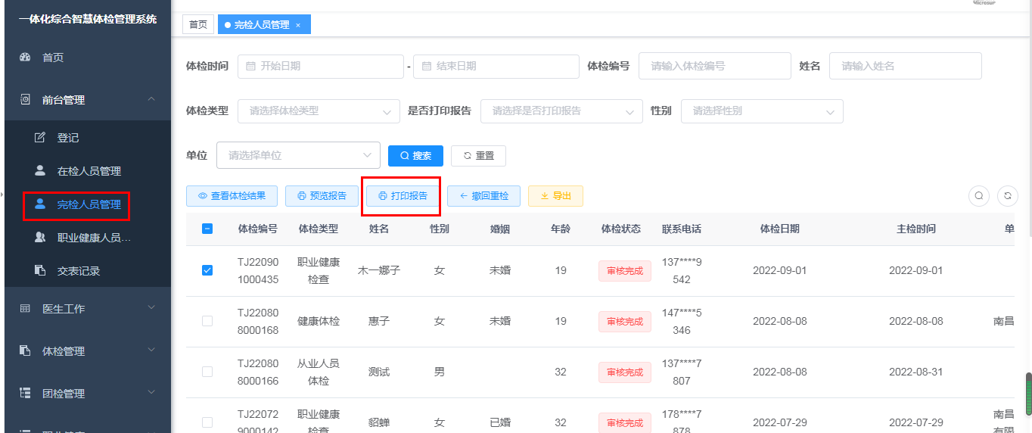

界面说明：

界面上方显示被选受检人员的基本信息；界面中央可通过体检时间、体检编号、姓名、单位等信息进行联合查询。

## 统计查询

### 9.1 统计报表

访问路径：统计查询统计报表

功能简述：对一段时间内的体检人数、收费信息进行统计查询，生成报表，可导出EXCEL表格。

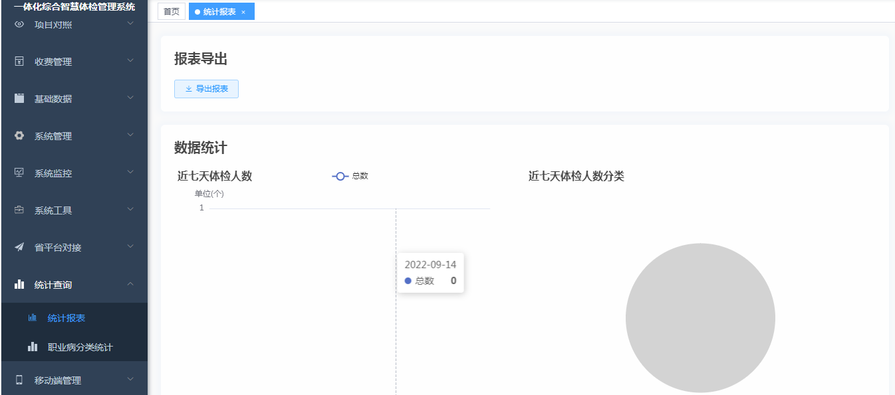

### 9.2 职业病分类统计

访问路径：统计查询职业病分类统计

功能简述：对一段时间内职业病定性结论分类进行统计，生成图表。

